Некоммерческое акционерное общество
«АЛМАТИНСКИЙ УНИВЕРСИТЕТ ЭНЕРГЕТИКИ И СВЯЗИ»

Кафедра автоматизации и управления

ОТЧЕТ
по лабораторной работе № 6

По дисциплине: «Программные Средства Систем Автоматизации»

На тему: Численные методы решения обыкновенных
дифференциальных уравнений

Специальность: «Автоматизация и Управление»

Выполнил: Суворов Р. Е. Группа: АУ-18-5 Вариант: 1

Принял: ассистент магистр Ильясов А.З.

« » 2019 г.
(оценка) (подпись)

Алматы 2019
Выполнение работы:
6.4.2 Составьте файл-функцию для решения заданного дифференциального уравнения (по варианту – таблица 6.1) методами Эйлера и Рунге-Кутта. Сохраните массивы полученных решений в векторах ve и vrk.
6.4.3 Добавьте в созданный m-файл строки вычисления численного решения с помощью процедурыode45. Сохраните массив значений в векторе vproc.
6.4.4 Отразите графики всех полученных численных решений на одной фигуре.
6.4.5 Отразите вектора ve, vrk и vproc в одной таблице.

diffur.m
____________________________________________________________________
function dd = diffur()
a = 0; %задаем левую - a
b = 1; %и правую – b границы
h = 0.1; %задаем шаг интегрирования
m = (a+b)/h; %задаем кол-во итерации;
t = a:h:b; %рассчитаем значения аналитического решения на заданном интервале

y(1) = 0; %начальное условие
F = @(x,y) (x.^2 - 2.*y);
y_Euler(1) = y(1);
for i=1:m
y_Euler(i+1) = y_Euler(i)+h*F(t(i), y_Euler(i));
end
plot(t,y_Euler,'-k');
hold on;

y_RK(1)=y(1);
for i=1:m
k1=F(t(i),y_RK(i));
k2=F(t(i)+0.5*h,y_RK(i)+0.5*h*k1);
k3=F(t(i)+0.5*h,y_RK(i)+0.5*h*k2);
k4=F(t(i)+h,y_RK(i)+h*k3);
y_RK(i+1)=y_RK(i)+(h/6)*(k1+2*k2+2*k3+k4);
end
plot(t,y_RK,'--b');
hold on;

[t,y_Procedure] = ode45(@(x,y) (x.^2 - 2.*y),[a,b],y(1));

plot(t,y_Procedure, '*:m');
legend('Euler','RK','ode45');
hold off;
dd = [y_Euler;y_RK] %y_procedure Засунуть не получится, так как там больше столбцов...

end
____________________________________________________________________

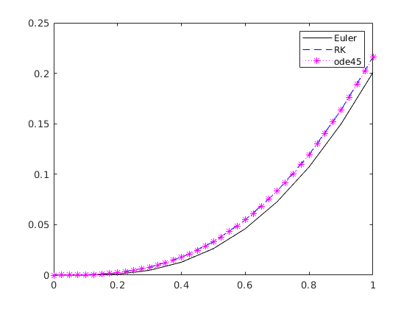
Вывод: я освоил методы численного решения дифференциальных уравнений первого порядка.

